Органический высокоусвояемый наноразмерный цинксодержащий материал
Снежкова Ю.Ю., Блинов А.В., Раффа В.В.
Студент
Северо-Кавказский федеральный университет, Инженерный институт
г. Ставрополь, Россия
E-mail: ylka.5@yandex.ru
Микроэлемент цинк играет важную биологоческую роль в развитии, росте и нормальном функционировании организма человека на всех этапах его жизни. Принимает участие в выполнении различных функций в организме: регенеративной, регуляторной, иммуностимулирующей, зрительной и многих других. Недостаток данного микроэлемента в организме обусловлен плохой усвояемостью из продуктов питания и существующих на данный момент препаратов, содержащих эссенциальный микроэлемент цинк. В связи с этим разработка высокоусвояемой хелатной коллоидной формы эссенциального микроэлемента цинка – лизинаторибофлавината цинка является актуальной задачей.
В работе представлено определение энергетически выгодной конфигурации молекулы лизинаторибофлавината цинка, выполненной посредством моделирования в программе QChem с использованием молекулярного редактора IQmol (Рис. 1а).
Проведены исследования структуры, элементного и фазового составов, оптических свойств с использованием методов: фотонной корреляционной спектроскопии, рентгенофазового анализа, оптической спектрофотометрии, инфракрасной спектроскопии, сканирующей электронной микроскопии, синхронного термического анализа.
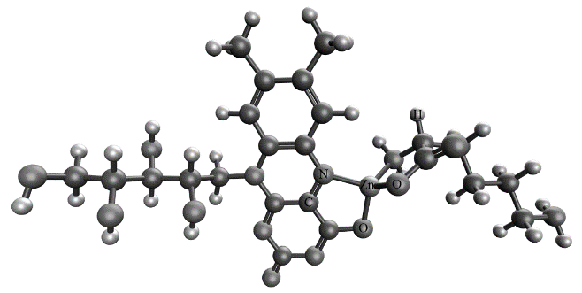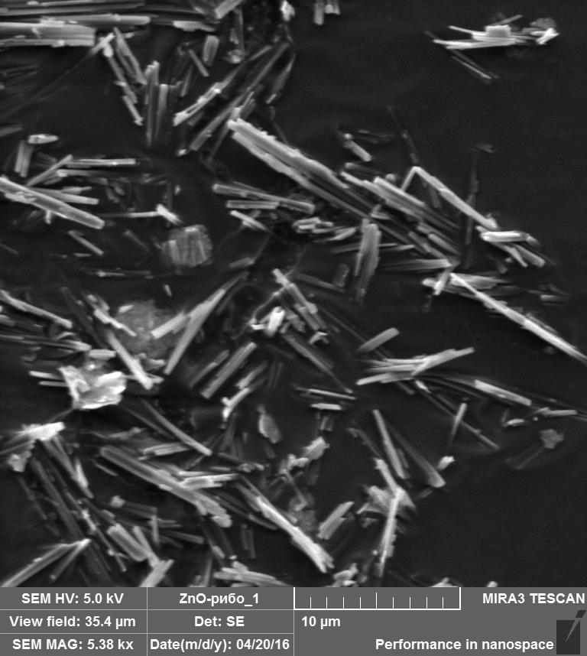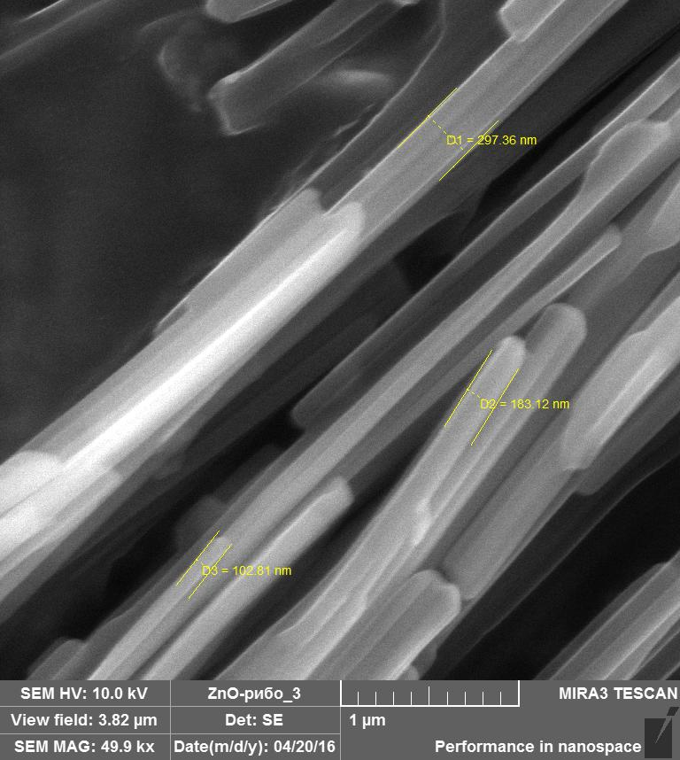
а б
Рис. 1 – Модель энергетически выгодной конфигурации молекулы лизинаторибофлавината цинка (а), СЭМ-снимки образца лизинаторибофлавината цинка (б)
По результатам СЭМ установлено, что микроструктура образцов лизинаторибофлавината цинка представлена игольчатыми кристаллитами длиной от сотен нанометров до нескольких микронов (Рис. 1б). Толщина элементарных кристаллов составляет около 100 нм.
Так же были проведены исследования влияния лизинаторибофлавината цинка на ростовые показатели лабораторных животных – самцов белых крыс. По результатам проведенных испытаний установлена нормализация роста и развития по сравнению с контрольными группами на цинкдефицитной диете и с использованием неорганической формы цинка. Биохимический анализ крови лабораторных животных выявил нормализацию активности цинксодержащих ферментов, что говорит о большей усвояемости и эффективности разработанного коллоидного, хелатного комплекса эссенциального микроэлемента цинка.

